Májové hledání jara 2017

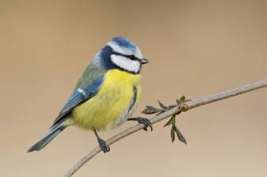

Ve čtvrtek 18. května od 16:00 hod.

začíná procházka po okolí Žíželevsi.

Budeme hledat projevy jara.

Zda uslyšíme a uvidíme
5 druhů zpívajících ptáků

Zda jsou vidět Slunéčka sedmitečná

Akcí nás provede biolog
Mgr. Jakub Šubrt.

Sraz je před knihovnou.

Co budete při hledání potřebovat:
vhodnou obuv, př. pláštěnku

Akce se bude konat za každého počasí.

